**АВТОМИТИЗИРОВАННАЯ СИСТЕМА «КАРАНДАШ»**

**АВТОМАТИЗИРОВАННАЯ СИСТЕМА ЗАКАЗА КАНЦЕЛЯРСКИХ ТОВАРОВ**

**ТЕХНИЧЕСКОЕ ЗАДАНИЕ**

**Тюмень 2021**

Содержание

1. ОБЩИЕ ПОЛОЖЕНИЯ 3

1.1. Полное наименование системы и ее условное обозначение 3

1.2. Наименования организации-заказчика и организаций-участников работ 3

1.3. Плановые сроки начала и окончания работы по созданию системы 3

2. НАЗНАЧЕНИЕ И ЦЕЛИ СОЗДАНИЯ СИСТЕМЫ 4

2.1 . Назначение системы 4

2.2 . Цели создания системы 4

3. ХАРАКТЕРИСТИКА ОБЪЕКТА АВТОМАТИЗАЦИИ 5

4. ТРЕБОВАНИЯ К СИСТЕМЕ 8

4.1. Требования к системе в целом 8

4.1.1. Требования к структуре и функционированию системы 8

Перечень подсистем, их назначение и основные характеристики 8

4.1.2. Требования к численности и квалификации персонала системы 9

Требования к численности персонала 9

Требования к квалификации персонала 9

Требуемые режим работы персонала 10

4.1.3. Требования к надежности 11

4.1.4. Требования к защите информации от несанкционированного доступа 11

Требования к информационной безопасности 11

4.2. Требования к функциям (задачам), выполняемым системой 12

4.3. Требования к видам обеспечения 13

4.3.1. Требования информационному обеспечению системы 13

4.3.2. Требования к лингвистическому обеспечению системы 16

4.3.3. Требования к программному обеспечению системы 16

4.3.4. Требования к организационному обеспечению 17

5. СОСТАВ И СОДЕРЖАНИЕ РАБОТ ПО СОЗДАНИЮ (РАЗВИТИЮ) СИСТЕМЫ 18

6. Порядок контроля и приёмки системы 19

6.1. Виды и объем испытаний системы 19

7. ТРЕБОВАНИЯ К СОСТАВУ И СОДЕРЖАНИЮ РАБОТ ПО ПОДГОТОВКЕ ОБЪЕКТА АВТОМАТИЗАЦИИ К ВВОДУ СИСТЕМЫ В ДЕЙСТВИЕ 20

8. ИСТОЧНИКИ РАЗРАБОТКИ 21

# ОБЩИЕ ПОЛОЖЕНИЯ

## Полное наименование системы и ее условное обозначение

Полное наименование системы: Система автоматизации учета канцелярского товара "ИС Карандаш".

Краткое наименование системы: ИС Карандаш.

## Наименования организации-заказчика и организаций-участников работ

Заказчиком системы является ООО «Сиб-Бизнес».

Адрес заказчика: ул. Республика 9, г. Тюмень, Тюменская область.

Разработчиком системы является ООО «Abdi».

Адрес разработчика: ул. Ленина 40, г. Тюмень, Тюменская область.

## Плановые сроки начала и окончания работы по созданию системы

Плановый срок начала работ по созданию Системы автоматизации учета канцелярского товара "ИС Карандаш" – 01 июня 2021 года.

Плановый срок окончания работ по созданию Системы автоматизации учета канцелярского товара "ИС Карандаш" – 01 марта 2022 года.

# НАЗНАЧЕНИЕ И ЦЕЛИ СОЗДАНИЯ СИСТЕМЫ

## . Назначение системы

ИС «Карандаш» предназначена для информационного обеспечения процессов на предприятии, в части исполнения следующих процессов:

1. Ведение личных карточек сотрудников организации;
2. Регистрация канцелярского товара;
3. Ведение учета канцелярского товара на складе;
4. Обработка заказа клиентов.

## . Цели создания системы

Основными целями создания ИС «Карандаш» являются:

1. Снижение затрат предприятия на покупку канцтовара с учетом его спроса;

$R=(Т*S)$*;*

$S=c * 100\%/po$;

R – Затраты на закупку канцтовара;

S – Спрос на товар;

T – количество заказываемого товара;

c – количество проданного (рассматриваемого) товара;

pc – общее количество проданного товара.

1. Изменение цены товара с учетом его спроса.

$H=\frac{S_{2}-S_{1}}{S_{1}}/\frac{P_{2}-P_{1}}{P_{1}}$;

H – гибкость спроса;

P1 – прежняя цена;

P2 – новая цена;

S1 – спрос по прежней цене;

S2 - спрос по новой цене.

# ХАРАКТЕРИСТИКА ОБЪЕКТА АВТОМАТИЗАЦИИ

ООО «Сиб-Бизнес» занимается оптово-розничной торговлей канцтоварами общего спроса.

Возглавляет ООО «Сиб-Бизнес» директор. Он является единоличным исполнительно - распорядительным лицом общества, который возглавляет дирекцию, представляет во вне интересы Общества и действует от его имени без доверенности. В компетенцию директора входит совершение всякого рода сделок; выдача доверенностей; утверждение заказа, штатного расписания, должностных инструкций сотрудников предприятия, подписание приказов и указаний, обязательных для исполнения всеми работниками.

Организация состоит из сети розничных магазинов по всему городу:

1. Магазин канцтоваров на ул. Комсомольская д.19;
2. Магазин канцтоваров на ул. Орджоникидзе д.4;
3. Магазин канцтоваров на ул. Ленина д.120;

Численность сотрудников организации – 30 человек.

В каждом подразделении организации есть ответственных сотрудник, который ведет специальную электронную таблицу в программе MS Excel, которая предоставляет отчетности о: количестве проданного и поставленного товара, количество требуемого товара, ведущего учет товара.

На основе анализа предприятия ООО «Сиб-Бизнес» можно выделить основные функции сотрудников, подлежащие автоматизации:

1. ведение личных дел сотрудников;
2. оформление заказов клиентов;
3. учет канцтоваров;
4. формирование финансовой отчетности.

Процесс ведение личных дел сотрудников описан в таблице 1.

**Таблица 1. Процесс «Ведение личных дел сотрудников»**

|  |  |  |  |  |  |
| --- | --- | --- | --- | --- | --- |
| № | Подразделение | Выполняемые действия | Ответственный сотрудник | Возможность автоматизации | Решение об автоматизации в ходе проекта |
| 1 | Администраторы | Принятие документов | Администратор | Возможна | Не будет |
| 2 | Администраторы | Проверяет подлинность документов | Администратор | Возможна | Не будет |
| 3 | Администраторы | Заводит личное дело на нового сотрудника | Администратор | Возможна | Будет автоматизирован |
| 4 | Администраторы | Добавляет нового сотрудника в график работы | Администратор | Возможна | Не будет |

Процесс оформление заказов клиентов представлен в таблице 2.

**Таблица 2. Процесс «Оформление заказов клиентов»**

|  |  |  |  |  |  |
| --- | --- | --- | --- | --- | --- |
| № | Подразделение | Выполняемые действия | Ответственный сотрудник | Возможность автоматизации | Решение об автоматизации в ходе проекта |
| 1 | Отдел кадров | Регистрация заказа | Сотрудник отдела кадров | Возможна | Будет автоматизирован |
| 2 | Отдел кадров | Выдача чека | Сотрудник отдела кадров | Возможна | Не будет автоматизирован |

Процесс учет канцтоваров представлен в таблице 3.

**Таблица 3. Процесс «Учет канцтоваров»**

|  |  |  |  |  |  |
| --- | --- | --- | --- | --- | --- |
| № | Подразделение | Выполняемые действия | Ответственный сотрудник | Возможность автоматизации | Решение об автоматизации в ходе проекта |
| 1 | Отдел кадров | Просмотр наличия товара | Товаровед | Возможна | Будет автоматизирован |
| 2 | Отдел кадров | Составление запроса поставщикам | Товаровед | Возможна | Будет автоматизирован |

Формирование финансовой отчетности представлено в таблице 4.

1. **Таблица 4. Процесс «Формирования финансовой отчетности»**

|  |  |  |  |  |  |
| --- | --- | --- | --- | --- | --- |
| № | Подразделение | Выполняемые действия | Ответственный сотрудник | Возможность автоматизации | Решение об автоматизации в ходе проекта |
| 1 | Отдел кадров | Составление отчета проданного /заказанного товара | Бухгалтер | Возможна | Будет автоматизирован |
| 2 | Отдел кадров | Формирование финансовой отчетности | Бухгалтер | Возможна | Будет автоматизирован |

# 4. ТРЕБОВАНИЯ К СИСТЕМЕ

## Требования к системе в целом

### Требования к структуре и функционированию системы

#### Перечень подсистем, их назначение и основные характеристики

В состав ИС Карандаш должны входить следующие подсистемы:

1. Подсистема «Пользователи ИС»;
2. Подсистема технического обеспечения;
3. Подсистема информационного обеспечения;
   1. Подсистема «Система управления базами данных»;
   2. Подсистема «База данных отдела кадров»;
   3. Подсистема «База данных товаров»;

Подсистема «Пользователи ИС» предназначена для обеспечения разграничения доступа персонала к разным подсистемами ИС, регистрации активности пользователей.

Подсистема технического обеспечения необходима для работы подсистемы программного обеспечения, сервера баз данных необходимы для хранения информации используемых операционной системой и системами управления базами данных, системы бесперебойного электропитания для обеспечения полноценной и бесперебойной работы серверов, системы кондиционирования необходимы для сохранения рабочего диапазона температур, влажности, рекомендованных производителем оборудования.

Подсистема «Система управления базами данных» предназначена для управления базами данных, в том числе, создание, хранение, изменение.

Подсистема «База данных отдела кадров» предназначена для хранения информации об одной из областей деятельности организации, а точнее отдела кадров предприятия.

#### 

Подсистема «База данных товаров» предназначена для хранения информации о товарах.

### Требования к численности и квалификации персонала системы

#### Требования к численности персонала

Для эксплуатации ИС Карандаш определены следующие роли:

1. Системный администратор;
2. Администратор баз данных;
3. Сотрудники магазина;
4. Пользователи.

Роли системного администратора, администратора баз данных могут быть совмещены в одну роль.

Рекомендуемая численность для эксплуатации ИС Карандаш:

1. Администратор – 1 штатная единица;
2. Сотрудники магазина – 8 штатных единиц (бухгалтер, товаровед, администратор, продавец-консультант, грузчик, заведующий складом);

#### Требования к квалификации персонала

Основными обязанностями системного администратора являются:

1. Модернизация, настройка и мониторинг работоспособности комплекса технических средств (серверов, рабочих станций);
2. Установка, модернизация, настройка и мониторинг работоспособности системного и базового программного обеспечения;
3. Установка, настройка и мониторинг прикладного программного обеспечения;
4. Ведение учетных записей пользователей системы.

Системный администратор должен обладать высоким уровнем квалификации и практическим опытом выполнения работ по установке, настройке и администрированию программных и технических средств, применяемых в системе.

Основными обязанностями администратора баз данных являются:

1. Установка, модернизация, настройка параметров программного обеспечения СУБД;
2. Оптимизация прикладных баз данных по времени отклика, скорости доступа к данным;
3. Разработка, управление и реализация эффективной политики доступа к информации, хранящейся в прикладных базах данных.

Администратор баз данных должен обладать высоким уровнем квалификации и практическим опытом выполнения работ по установке, настройке и администрированию используемых в ИС СУБД.

Основными обязанностями сотрудников являются:

1. Ведение личных карточек сотрудников организации;
2. Регистрация заказов;
3. Оформление финансовой отчетности;
4. Учет канцтоваров.

Пользователи системы должны иметь опыт работы с персональным компьютером на базе операционных систем Microsoft Windows на уровне квалифицированного пользователя и свободно осуществлять базовые операции в операционной системе Windows.

#### Требуемые режим работы персонала

Все специалисты должны работать с нормальным графиком работы не менее 6 часов в сутки.

### Требования к надежности

Система должна сохранять работоспособность и обеспечивать восстановление своих функций при возникновении следующих внештатных ситуаций:

1. при сбоях в системе электроснабжения аппаратной части, приводящих к перезагрузке ОС, восстановление программы должно происходить после перезапуска ОС и запуска исполняемого файла системы;
2. при ошибках в работе аппаратных средств (кроме носителей данных и программ) восстановление функции системы возлагается на ОС;
3. при ошибках, связанных с программным обеспечением (ОС и драйверы устройств), восстановление работоспособности возлагается на ОС.

Для защиты аппаратуры от бросков напряжения и коммутационных помех должны применяться сетевые фильтры.

### Требования к защите информации от несанкционированного доступа

#### Требования к информационной безопасности

Обеспечение информационное безопасности Системы Карандаш должно удовлетворять следующим требованиям:

1. идентификацию пользователя;
2. проверку полномочий пользователя при работе с системой;
3. разграничение доступа пользователей на уровне задач и информационных массивов.

Протоколы аудита системы и приложений должны быть защищены от несанкционированного доступа.

Защищённая часть системы должна использовать "слепые" пароли (при наборе пароля его символы не показываются на экране либо заменяются одним типом символов; количество символов не соответствует длине пароля).

Защищённая часть системы должна автоматически блокировать сессии пользователей и приложений по заранее заданным временам отсутствия активности со стороны пользователей и приложений.

## Требования к функциям (задачам), выполняемым системой

Система должна состоять из следующих модулей:

1. Модуль ведения личных дел сотрудников;
2. Модуль оформления заказов клиентов;
3. Модуль учета канцтоваров;
4. Модуль формирования финансовой отчетности.

Модуль ведения личных дел сотрудников должен реализовывать следующие функции:

1. Возможность просмотра списка сотрудников;
2. Заведение личной карточки на нового сотрудника;
3. Сохранение макета личной карточки сотрудника в формате совместимом с MS word;
4. Редактирование, добавление информации в личную карточку уже существующего сотрудника;
5. Увольнение сотрудника;
6. Поиск сотрудника;

Модуль оформления заказов клиентов должен реализовывать следующие функции:

1. Регистрация нового заказа;
2. Изменение данных в уже существующем заказе;
3. Поиск интересующего заказа;

Модуль учета канцтоваров должен реализовывать следующие функции:

1. Пополнение товара в отчетности;
2. Изменение количества имеющегося товара в отчетности;
3. Поиск товаров;
4. Составление отчетности проданного товара.

Модуль формирования финансовой отчетности должен реализовать следующие функции:

1. Вычисление затрат на заказанные товары;
2. Вычисление прибыли проданного товара;
3. Составление финансовой отчетности

## Требования к видам обеспечения

### Требования информационному обеспечению системы

При приеме на работу нового сотрудника для заполнения его личной карточки необходимы следующие первичные документы:

* 1. ИНН (Индивидуальный номер налогоплательщика);
  2. Паспорт гражданина России;
  3. Дипломы о полном среднем и высшем образовании;
  4. Трудовая книжка.

Отдел кадров использует следующие данные.

Из документа ИНН:

1. Номер документа.

Из Дипломов об образовании:

1. Наименование образовательного учреждения;
2. Год окончания;
3. Специальность по документу.

Из паспорта гражданина Российской федерации:

1. Фамилия, Имя, Отчество;
2. Серия паспорта;
3. Номер паспорта;
4. Дата выдачи паспорта.

Из трудовой книжки сотрудника:

1. Общий стаж работы.

Также сотрудник оставляет дополнительные данные:

1. Номер телефона контактный.

При заполнении личной карточки сотрудника система должна автоматически присваивать ему табельный номер и заполнять дату создания личной карточки.

При оформлении заказа клиента сотрудник отдела кадров заносит в базу данных следующие данные:

1. Идентификатор товара;
2. Идентификатор сотрудника;
3. ФИО клиента;
4. Дата регистрации заказа;
5. Сумма заказа;
6. Дата выполнения заказа.

Сущности базы данных описаны в таблице 5.

**Таблица 5. Описание сущностей базы данных.**

|  |  |  |  |  |  |  |
| --- | --- | --- | --- | --- | --- | --- |
| № п/п | Тип сущности | Атрибут | Описание | Тип данных, длина | Значение по умолчанию | Допустимость Null |
| 1 | Личные карточки сотрудников | Идентификатор сотрудника | Порядковый номер сотрудника в организации Ключевое поле таблицы «Личные карточки сотрудников» | Целое, 4 байта | Нет | Нет |
| 2 | Личные карточки сотрудников | ФИО сотрудника | Фамилия, имя и отчество сотрудника | Текст, 300 символов | Нет | Нет |
| 3 | Личные карточки сотрудников | Должность | Наименование должности, которую занимает сотрудник | Текст, 300 символов | Нет | Нет |
| 4 | Личные карточки сотрудников | Номер трудового договора | - | Строка, 5 символов | Нет | Нет |
| 5 | Личные карточки сотрудников | Дата трудового договора | - | Дата, 4 байта | Нет | Нет |
| 6 | Личные карточки сотрудников | Номер телефона | - | Строка, 11 символов | Нет | Нет |
| 7 | Личные карточки сотрудников | Серия паспорта |  | Строка, 4 символа | Нет | Нет |
| 8 | Личные карточки сотрудников | Номер паспорта |  | Строка, 6 символов | Нет | Нет |
| 9 | Товары | Идентификатор товара | Порядковый номер товара Ключевое поле таблицы «Товары» | Целое, 4 байта | Нет | Нет |
| 10 | Товары | Наименование товара |  | Текст, 300 символов | нет | Нет |
| 11 | Товары | Описание |  | Текст, 300 символов | нет | Нет |
| 12 | Товары | Количество имеющегося товара |  | Число, 4 байта | 0 | нет |
| 13 | Заказы | Идентификатор заказа | Порядковый номер заказа Ключевое поле таблицы «Заказы» | Целое, 4 байта | нет | Нет |
| 14 | Заказы | Идентификатор сотрудника | Внешний ключ таблицы «Личные карточки сотрудников» | Дата, 4 байта | нет | Нет |
| 15 | Заказы | Идентификатор товара | Внешний ключ таблицы «Товары» | Целое, 4 байта | нет | Нет |
| 16 | Заказы | ФИО клиента |  | Текст, 300 символов | нет | Нет |
| 17 | Заказы | Дата регистрации |  | Дата | Нет | Нет |
| 18 | Заказы | Дата выполнения | Общая сумма заказанного товара | Дата | Нет | Нет |
| 19 | Заказы | Сумма |  | Целое, 4 байта | Нет | Нет |

### Требования к лингвистическому обеспечению системы

Все прикладное программное обеспечение системы для организации взаимодействия с пользователем должно использовать русский язык.

### Требования к программному обеспечению системы

Для обеспечения работы АС Карандаш необходимы следующие программные средства для серверов:

1. Операционная система Windows 7;
2. СУБД PhpMyAdmin;

Для рабочих станций необходимы следующие программные средства:

1. Операционная система Windows 7;

К обеспечению качества программных средств предъявляются следующие требования:

1. Функциональность должна обеспечиваться выполнением подсистемами всех их функций;
2. Надежность должна обеспечиваться за счет предупреждения в готовых программных средствах;
3. Легкость применения обеспечиваться за счет применения купленных программных средств;
4. Эффективность обеспечиваться за счет принятия верных решений на разных этапах разработки программных средств и системы в целом;
5. Сопровождение обеспечиваться за счет высокого качества документации по сопровождению, а также за счет: использования в программном тексте и описания объектов комментариев; использованием осмысленных имен объектов; размещением не больше одного оператора в строке текста программы;

### Требования к организационному обеспечению

Организационное обеспечение системы должно быть достаточным для эффективного выполнения персоналом возложенных на него обязанностей при осуществлении автоматизированных и связанных с ними неавтоматизированных функций системы.

# СОСТАВ И СОДЕРЖАНИЕ РАБОТ ПО СОЗДАНИЮ (РАЗВИТИЮ) СИСТЕМЫ

Работы по созданию системы выполняются в 3 этапа:

1. Проектирование. Разработка эскизного проекта. Разработка технического проекта (продолжительность 3 месяца).
2. Разработка рабочей документации. Адаптация программ (продолжительность 4 месяцев).
3. Ввод в действие (продолжительность месяц).

# Порядок контроля и приёмки системы

## Виды и объем испытаний системы

Система подвергается испытаниям следующих видов:

1. Предварительные испытания.

2. Опытная эксплуатация.

3. Приемочные испытания.

Состав, объем, и методы предварительных испытаний системы определяются документом "Программа и методика испытаний", разрабатываемым на стадии "Рабочая документация".

Состав, объем, и методы опытной эксплуатации системы определяются документом "Программа опытной эксплуатации", разрабатываемым на стадии "Ввод в действие".

Состав, объем, и методы приемочных испытаний системы определяются документом "Программа и методика испытаний", разрабатываемым на стадии "Ввод в действие" с учетом результатов проведения предварительных испытаний и опытной эксплуатации.

# ТРЕБОВАНИЯ К СОСТАВУ И СОДЕРЖАНИЮ РАБОТ ПО ПОДГОТОВКЕ ОБЪЕКТА АВТОМАТИЗАЦИИ К ВВОДУ СИСТЕМЫ В ДЕЙСТВИЕ

В ходе выполнения проекта на объекте автоматизации требуется выполнить работы по подготовке к вводу системы в действие. При подготовке к вводу в эксплуатацию ИС Карандаш Заказчик должен обеспечить выполнение следующих работ:

* + 1. Определить подразделение и ответственных должностных лиц, ответственных за внедрение и проведение опытной эксплуатации ИС Карандаш;
    2. Обеспечить присутствие пользователей на обучении работе с системой, проводимом Исполнителем;
    3. Обеспечить соответствие помещений и рабочих мест пользователей системы в соответствии с требованиями, изложенными в настоящем Техническом задании;
    4. Обеспечить выполнение требований, предъявляемых к программно-техническим средствам, на которых должно быть развернуто программное обеспечение ИС Карандаш;
    5. Совместно с Исполнителем подготовить план развертывания системы на технических средствах Заказчика;
    6. Провести опытную эксплуатацию ИС Карандаш.

Требования к составу и содержанию работ по подготовке объекта автоматизации к вводу системы в действие, включая перечень основных мероприятий и их исполнителей должны быть уточнены на стадии подготовки рабочей документации и по результатам опытной эксплуатации.

# 8. ИСТОЧНИКИ РАЗРАБОТКИ

1. ГОСТ 34.602-89 – «Комплекс стандартов на автоматизированные системы. Техническое задание на создание автоматизированной системы».
2. ГОСТ 34.201–89 «Информационная технология. Комплекс стандартов на автоматизированные системы. Виды, комплектность и обозначения документов".
3. ГОСТ 34.601-90 – Автоматизированные системы. Стадии разработки.
4. ГОСТ 34.603—92. Виды испытаний Автоматизированных Систем.
5. ГОСТ 34.003-90 Информационная технология. Комплекс стандартов на автоматизированные системы. Термины и определения.
6. РД 50.34.698-90 "АВТОМАТИЗИРОВАННЫЕ СИСТЕМЫ ТРЕБОВАНИЯ К СОДЕРЖАНИЮ ДОКУМЕНТОВ".

ПРИЛОЖЕНИЕ А

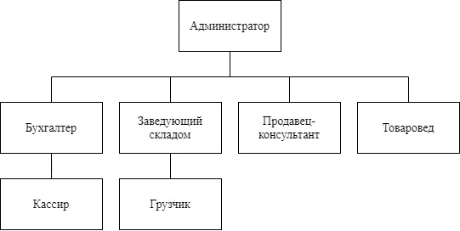

**Рисунок 8.1. Схема организационной структуры.**

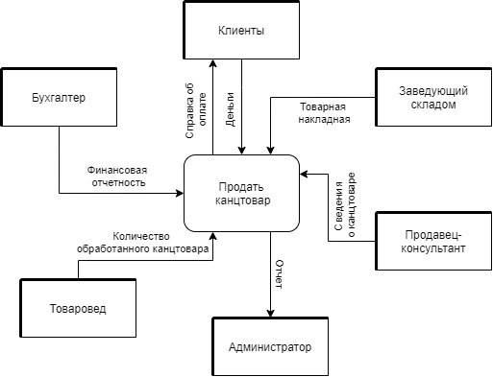

**Рисунок 8.2. Контекстная диаграмма DFD.**

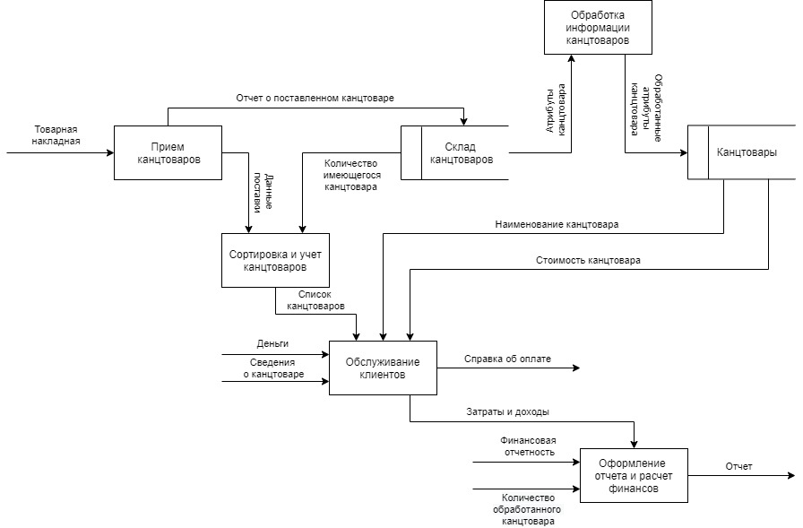

**Рисунок 8.3. Декомпозиция контекстной диаграммы DFD.**

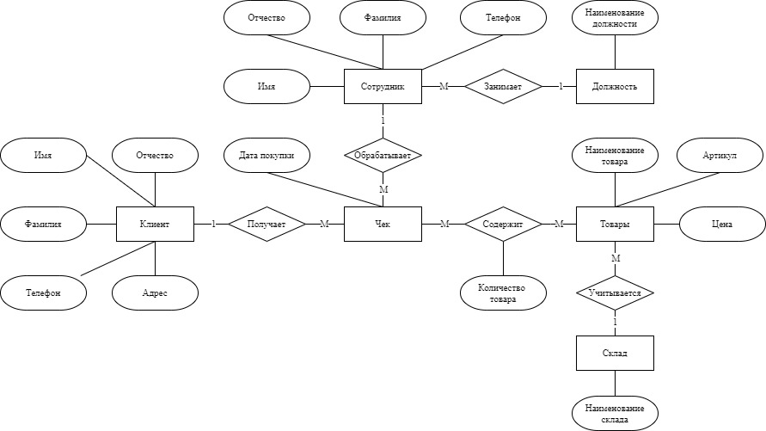

**Рисунок 8.4. Модель Сущность - связь.**

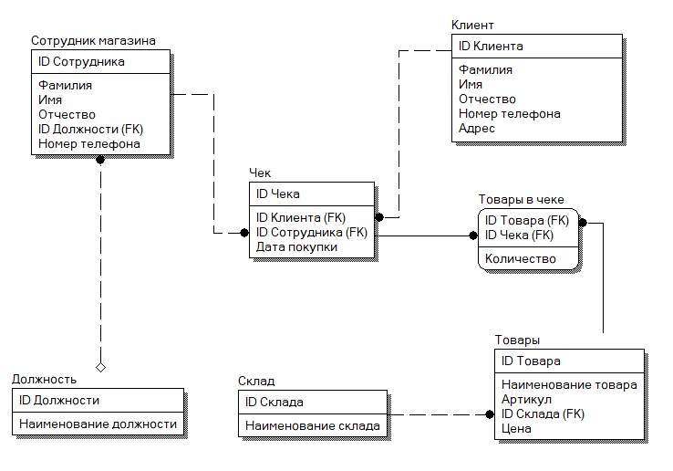

**Рисунок 8.4. Логическая модель в нотации IDEF1X.**